Лекция 9. Секвенаторы нового поколения. Панельное секвенирование. Полноэкзомное секвенирование. Полногеномное секвенирование.

1. Секвенаторы нового поколения.
2. Панельное секвенирование.
3. Полноэкзомное секвенирование.
4. Полногеномное секвенирование.
5. Секвенаторы нового поколения.

Технологии секвенирования нового поколения (NGS) обеспечивают высокую производительность, скорость и точность при определении порядка нуклеотидов в молекулах ДНК и РНК. С развитием современных технологий секвенирование нуклеиновых кислот стало ключевым инструментом во всех областях биологических исследований. Биоинформатика в этой области использует вычислительные, математические и статистические методы для сбора и анализа сложных генетических данных, что особенно важно для геномики и молекулярной патологии. Пайплайны, включающие набор алгоритмов, необходимы для обработки данных NGS, а также для анализа клинически значимых генетических изменений, что позволяет применять технологии NGS в персонализированной медицине, диагностике и оценке рисков для пациентов.

Метод NGS обладает высокой масштабируемостью и скоростью, позволяя лабораториям секвенировать целые геномы или отдельные фрагменты ДНК/РНК, что значительно расширяет возможности биологических исследований. Огромные объемы данных, генерируемые с помощью NGS, требуют значительных ресурсов для обработки и хранения, но также открывают новые горизонты для эпидемиологических и медицинских исследований. Современные технологии NGS уже используются в генетических исследованиях, и биоинформатические навыки становятся все более важными для анализа данных, создаваемых с помощью этих методов.

За последние несколько лет появились различные платформы секвенирования с высокой производительностью (HTS) и секвенирования нового поколения (NGS), основанные на методах циклического секвенирования массивов. Cyclic-array sequencing предполагает последовательное секвенирование плотного массива ДНК с использованием ферментативных манипуляций и сбора данных через изображения.

Технология NGS радикально изменила генетическую медицину, используя массовое параллельное секвенирование, что привело к экспоненциальному накоплению данных, которые сложны для полного анализа. Снижение стоимости секвенирования и развитие настольных секвенаторов делает NGS все более доступным для клинических исследований, включая персонализированную медицину.

Технология NGS также позволяет секвенировать РНК, преобразуя ее в комплементарную ДНК (кДНК) с помощью полимеразной цепной реакции с обратной транскрипцией. Благодаря высокой избыточности последовательностей на локусе, NGS предоставляет количественную информацию, что позволяет лабораториям использовать различные биоинформатические алгоритмы для выявления генетических изменений из одного анализа. В отличие от традиционных методов, NGS предоставляет точные данные для детекции патогенов, анализа генов резистентности, оценки факторов патогенности и вирулентности, что делает его важным компонентом исследований и общественного здравоохранения.

Снижение стоимости NGS и улучшение вычислительных требований сделали его более доступным. Однако работа с данными NGS требует значительной квалификации и технической базы. Для использования NGS в лабораториях здравоохранения необходимо создать специализированную IT-инфраструктуру и системы управления качеством. Кроме того, важно обеспечить наличие обученного персонала и адекватной вычислительной инфраструктуры, чтобы эффективно использовать возможности NGS и биоинформатики в исследовательских или клинических условиях.

Технологии NGS предоставляют огромный выбор биоинформатических инструментов, что делает стандартизацию анализа между лабораториями сложной задачей. Генетическая диагностика играет ключевую роль в медицине, позволяя точно выявлять широкий спектр заболеваний и улучшать выбор лечения. NGS позволяет получать большие объемы данных с низкими затратами и высокой скоростью, что дает возможность параллельного анализа множества образцов. На рынке NGS представлено несколько компаний, таких как Illumina, Ion Torrent, BGI Genomics, PacBio и Oxford Nanopore, каждая из которых предлагает уникальные решения для работы с масштабными генетическими данными.

Технология NGS позволяет быстро и экономично генерировать огромные объемы данных, что значительно упрощает анализ и делает возможным проведение параллельного исследования. Некоторые методы NGS, которые исследуют генетические вариации и их связь с фенотипами, используют методологию исследования случай-контроль, однако такие исследования могут быть подвержены популяционной стратификационной предвзятости (PSB), так как пациенты и контрольные группы могут иметь различное генетическое происхождение.

Качество данных NGS, их низкая стоимость и увеличившаяся вычислительная мощность способствуют интеграции методов генетического анализа на основе NGS в клиническую диагностику и генетическую медицину. NGS революционизирует молекулярно-генетическое тестирование, позволяя параллелизовать реакции секвенирования, что делает возможным проведение высокомультиплексных тестов с быстрым временем выполнения и сниженной стоимостью. Аналитика биоинформатики на основе NGS направлена на преобразование сигналов в данные, данных — в понятную информацию, а информации — в ценные знания.

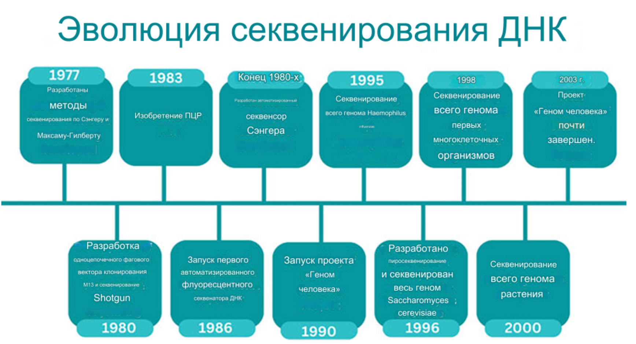

***Рисунок 1.*** *Эволюция технологий секвенирования ДНК с течением времени.*

***Платформы секвенирования нового поколения.*** С момента появления технологий секвенирования нового поколения (NGS) в 2005 году количество высокопроизводительных систем секвенирования с разными ценами, химическими реакциями, мощностями и возможностями значительно возросло. Среди доступных платформ компания Illumina предлагает самый широкий выбор, подходящий для разных условий — от малых лабораторий до крупных центров. Платформы, такие как MiSeq, NextSeq, и NovaSeq, отвечают требованиям различной стоимости и емкости. Помимо Illumina, платформы Ion Torrent/Ion S5 (приобретенные Life Technologies) популярны благодаря доступной цене и простоте использования, несмотря на более высокие показатели ошибок.

Pacific Biosciences (PacBio) является лидером в секвенировании одиночных молекул и представила платформу Sequel с длиной чтения в среднем до 10 тыс. нуклеотидов. Oxford Nanopore представила MinION — компактный секвенатор размером с флешку. Эта платформа привлекла внимание научного сообщества за счет гибкости в разработке программного обеспечения, хотя уровень ошибок остается высоким (13–20%). Выбор платформы для секвенирования зависит от целей исследования лаборатории: более мелкие системы, такие как MiSeq, NextSeq и Ion Torrent, подходят для секвенирования геномов бактерий или вирусов, тогда как для работы с бактериями с повторяющимися геномными структурами требуются платформы с длинными чтениями, как PacBio, или с более высокой глубиной секвенирования, как HiSeq и NovaSeq.

Выбор платформы секвенирования также учитывает уровень квалификации персонала и цели исследования. Ion Torrent известен своей простотой в работе, но обработка данных требует сотрудников с навыками в биоинформатике. MiSeq предлагает удобный интерфейс с поддержкой хранения данных и встроенной биоинформатикой, хотя и требует более длительного обучения. Важными факторами являются доступность обучающих ресурсов и сетевого подключения платформы, особенно в регионах с ограниченным доступом, таких как Африка, Южная и Центральная Америка, и Азия. Лаборатории в этих зонах также учитывают доступность реактивов и специалистов по обслуживанию оборудования.

1. **Панельное секвенирование.** Панельное секвенирование, как одна из методик секвенирования нового поколения, стало ключевым инструментом в современной геномной медицине и молекулярной биологии. Эта технология позволяет исследователям и врачам целенаправленно изучать панели генов, имеющих клиническое или биологическое значение, и обеспечивает возможность анализа определенных генетических локусов для идентификации мутаций, ассоциированных с заболеваниями. Основным преимуществом панельного секвенирования является способность изучать только нужные гены, что делает анализ экономически эффективным и целенаправленным, особенно в рамках исследований генетических основ рака, редких заболеваний и инфекционных агентов.

С развитием панельного секвенирования в последние годы была создана инфраструктура для более точного и эффективного выявления генетических маркеров. Например, компании, такие как Illumina и Thermo Fisher, выпустили панели, позволяющие детектировать клинически значимые мутации в онкогенах и генах-супрессорах опухолей, таких как BRCA1 и BRCA2, что играет критическую роль в диагностике и профилактике рака груди и яичников. Эти панели включают тесты FoundationOne и OncoPanel, которые используются для молекулярного профилирования солидных опухолей, а также новых подходов к терапии. Анализ точечных мутаций и структурных перестроек генов с помощью панелей значительно повысил качество диагностики и помог врачам лучше подобрать лечение для пациентов с онкологическими заболеваниями.

Одним из последних достижений в этой области стало улучшение процесса дизайна панелей для секвенирования, что позволило сузить фокус анализа и повысить точность при выявлении мутаций в специфичных для заболевания генах. Панели нового поколения включают точечные мутации, делекции, дупликации и другие виды структурных изменений, что особенно актуально при изучении гетерогенности опухолей. В последние годы также наблюдается рост использования панельного секвенирования для диагностики редких заболеваний, включая генетические расстройства с клинической неопределенностью, которые невозможно выявить традиционными методами.

Интересный подход к панельному секвенированию разработан для оценки микробиома и выявления инфекционных агентов. Использование панельных тестов для обнаружения и типирования патогенов, таких как бактерии и вирусы, продемонстрировало свою эффективность в исследованиях, направленных на изучение устойчивости к антибиотикам и идентификацию новых инфекционных заболеваний. Например, исследование генетической изменчивости вируса SARS-CoV-2 с помощью панельного секвенирования позволило отслеживать мутации, связанные с изменениями его вирулентности и устойчивости к вакцинам. Эти данные не только облегчили понимание вирусной эволюции, но и помогли разработать более точные стратегии борьбы с пандемией.

Применение панельного секвенирования выходит далеко за рамки клинической диагностики и активно используется в области фармакогеномики, где анализ генов, влияющих на метаболизм препаратов, позволяет подбирать индивидуальные схемы терапии. Научные исследования показывают, что панели секвенирования для генов, связанных с метаболизмом лекарств, улучшают персонализированный подход к лечению пациентов, позволяя избежать побочных эффектов и повысить эффективность терапии.

В дополнение к этому, панели для диагностики наследственных заболеваний, такие как панели для синдрома Линча и других наследственных видов рака, играют важную роль в профилактике и раннем выявлении заболеваний, позволяя пациентам принимать осознанные решения о медицинских вмешательствах.

Новые панели для секвенирования разрабатываются с учетом простоты использования и адаптации к лабораторным условиям с минимальной инфраструктурой. Это особенно важно для клинических и исследовательских лабораторий в развивающихся странах, где доступ к полному геномному анализу ограничен. Благодаря панельному секвенированию стало возможным проводить целевые исследования при меньших затратах, что позволяет врачам и исследователям получать доступ к передовым геномным технологиям независимо от ограничений в ресурсах.

В перспективе панельное секвенирование будет играть еще более значимую роль в исследовании и лечении множества заболеваний. Снижение стоимости, улучшение точности и расширение диагностических возможностей позволят панельному секвенированию стать важным компонентом не только персонализированной медицины, но и глобальных исследований, направленных на борьбу с заболеваниями, включая инфекционные и редкие генетические заболевания.

Панели генов — это наборы [генов](https://www.genomicseducation.hee.nhs.uk/genotes/knowledge-hub/gene/) , которые были сгруппированы для тестирования, что позволяет одновременно секвенировать все гены, которые, как известно, вызывают определенное заболевание, синдром или фенотип. Они могут включать от двух до более 1000 генов. Примерами являются панели генов для «интеллектуальной инвалидности», « [моногенного диабета](https://www.genomicseducation.hee.nhs.uk/genotes/knowledge-hub/monogenic-diabetes/) » и «наследственного [рака яичников](https://www.genomicseducation.hee.nhs.uk/genotes/knowledge-hub/ovarian-cancer/) ».

Секвенирование генной панели обычно выполняется с использованием технологии [массового параллельного секвенирования](https://www.genomicseducation.hee.nhs.uk/genotes/knowledge-hub/massively-parallel-sequencing/) (иногда называемой секвенированием следующего поколения).

Существует два типа генных панелей:

Целевое секвенирование панели: когда данные генерируются только для генов на панели. Во время подготовки [ДНК пациента к секвенированию ДНК из генов на панели обогащается посредством захвата гибридизационного зонда или амплификации полимеразной цепной реакции (ПЦР). ДНК из других частей](https://www.genomicseducation.hee.nhs.uk/genotes/knowledge-hub/dna/)[генома](https://www.genomicseducation.hee.nhs.uk/genotes/knowledge-hub/genome/) пациента не тестируется.

Виртуальные панели, применяемые к данным [секвенирования всего экзома](https://www.genomicseducation.hee.nhs.uk/genotes/knowledge-hub/whole-exome-sequencing/" \t "_blank) (WES) или [секвенирования всего генома](https://www.genomicseducation.hee.nhs.uk/genotes/knowledge-hub/whole-genome-sequencing/" \t "_blank) (WGS). В этом случае, хотя данные секвенирования генерируются для всех генов, анализируются только гены в виртуальной панели(ях), имеющие отношение к состоянию пациента.

Целевые панели генов применяют технологию секвенирования следующего поколения (NGS) для одновременного изучения статуса мутации нескольких интересующих геномных регионов. Целевые панели включают определенные регионы генома, которые связаны с интересующим заболеванием или фенотипом. Панели генов могут помочь исследователям обнаружить точечные мутации, вставки и делеции, вариации числа копий (CNV) и транслокации, которые можно пропустить с помощью традиционных методов секвенирования.

Целевые панели генов могут быть либо предварительно разработанными, либо разработанными на заказ. Наиболее распространенные предварительно разработанные панели генов содержат гены, имеющие клиническую значимость и связанные с раком, менделевскими заболеваниями, сердечными расстройствами и нейродегенеративными состояниями. ДНК из различных образцов, включая фиксированные формалином и залитые парафином (FFPE), можно использовать с этим подходом.

Сосредоточившись только на ключевых интересующих областях, целевые панели генов помогают сократить время секвенирования и упростить анализ данных.

Доступны различные методы создания панелей генов. Часто обогащение мишеней происходит посредством гибридизации раствора, где зонды вытягивают геномные регионы, к которым они относятся. В качестве альтернативы можно использовать обогащение посредством ПЦР, где каждый целевой регион амплифицируется посредством отдельной пары праймеров в мультиплексной реакции. Другие  
методы обогащения мишеней включают гибридизационные микрочипы и альтернативные формы мультиплексирования ПЦР.  
В зависимости от используемого метода и требований проекта тысячи ДНК-мишеней могут быть секвенированы одновременно с помощью технологий секвенирования следующего поколения.

Eurofins Genomics — эксперт в области целевого секвенирования, включая секвенирование мультигенных панелей. Компания имеет многолетний опыт, особенно в области панелей для рака. Eurofins Genomics разработала и секвенировала панели для рака с сотнями известных генов рака, которые содержат клинически значимые мутации. Eurofins Genomics также предлагает экспертные знания в области создания индивидуальных панелей генов для новых организмов или для нацеливания на определенные клеточные процессы за пределами области действия предварительно разработанных панелей.

1. **Полноэкзомное секвенирование**. Определение порядка [строительных блоков ДНК](https://medlineplus.gov/genetics/understanding/basics/dna/) (нуклеотидов) в генетическом коде человека, называемое секвенированием ДНК, продвинуло изучение генетики и является одним из методов, используемых для проверки на генетические нарушения. Два метода, секвенирование всего экзома и секвенирование всего генома, все чаще используются в здравоохранении и исследованиях для выявления генетических вариаций; оба метода основаны на новых технологиях, которые позволяют быстро секвенировать большие объемы ДНК. Эти подходы известны как секвенирование следующего поколения (или следующее генное секвенирование).

Полноэкзомное секвенирование (WES) — это мощная технология, которая позволяет детально изучать экзом, совокупность всех экзонных областей генома. Экзон составляет около 1–2% всего генома, но включает большую часть генетических мутаций, влияющих на фенотипические признаки и связанные с заболеваниями. WES позволяет фокусировать ресурсы на наиболее функционально значимых участках генома, делая его предпочтительным инструментом в исследованиях редких генетических заболеваний, а также в онкологии и других областях медицины.

Процесс полноэкзомного секвенирования начинается с выделения ДНК из образца, например, крови или ткани. Затем ДНК фрагментируется на более мелкие части, и начинается подготовка библиотеки, при которой к фрагментам ДНК добавляют адаптеры. Эти адаптеры помогают выделить экзонные участки и сделать их более доступными для секвенирования. На этапе обогащения экзомные фрагменты гибридизуют со специфическими зондами, которые избирательно связываются с экзонными последовательностями. Этот метод позволяет получить обогащенные экзонные области, которые затем подвергаются секвенированию.

NGS-платформы, такие как Illumina и Ion Torrent, используют массово-параллельное секвенирование, позволяя прочитывать экзом за один прогон, что существенно ускоряет и удешевляет процесс. После секвенирования данные анализируются с использованием биоинформатических инструментов, которые включают в себя выравнивание прочтений, фильтрацию ошибок и интерпретацию генетических вариаций. Полученные данные сравниваются с референсным геномом для выявления мутаций, таких как однонуклеотидные замены и делеции/инсерции.

Одним из последних достижений в полноэкзомном секвенировании является улучшение алгоритмов анализа и автоматизация пайплайнов. Это позволяет значительно ускорить процесс интерпретации данных, делая WES доступным инструментом не только для научных исследований, но и для клинической диагностики. Например, WES уже активно используется для диагностики редких наследственных заболеваний, таких как синдром Ли-Фраумени и нейрофиброматоз. Возможность анализировать все экзонные области генома позволяет врачам находить редкие мутации, которые могут быть пропущены при использовании других методов, таких как таргетное панельное секвенирование.

В онкологии полноэкзомное секвенирование используется для анализа соматических мутаций в опухолевых тканях, что помогает в подборе персонализированного лечения. В исследованиях рака WES помогает понять генетическую гетерогенность опухолей, выявлять потенциальные мишени для таргетной терапии и мониторить мутации, связанные с устойчивостью к лечению. Например, применение WES в исследовании рака легких и колоректального рака позволило выявить новые мутации, ассоциированные с устойчивостью к лечению, что открыло возможности для разработки новых терапевтических стратегий.

Снижение стоимости секвенирования делает полноэкзомное секвенирование более доступным, и оно постепенно становится стандартом для генетического тестирования в клинической практике. Однако анализ данных WES остается сложным из-за больших объемов информации и требует развитой инфраструктуры, специализированного программного обеспечения и обученных специалистов в области биоинформатики. Необходимость тщательной интерпретации результатов и интеграции данных WES с клиническими данными становится важным аспектом при внедрении полноэкзомного секвенирования в здравоохранение.

В заключение, полноэкзомное секвенирование является инновационной технологией, которая значительно расширяет возможности генетической диагностики и исследований. Оно позволяет получать точную и объемную информацию об экзонных мутациях, играющих ключевую роль в патогенезе множества заболеваний. Постепенное развитие этой технологии и ее интеграция в клиническую практику открывают новые перспективы для персонализированной медицины и раннего выявления генетических заболеваний.

Первоначальная технология секвенирования, называемая секвенированием по Сэнгеру (названная в честь ученого, который ее разработал, Фредерика Сэнгера), была прорывом, который помог ученым определить генетический код человека, но это отнимает много времени и стоит дорого. Метод Сэнгера был автоматизирован, чтобы сделать его быстрее, и до сих пор используется в лабораториях для секвенирования коротких фрагментов ДНК, но для секвенирования всей ДНК человека (известной как геном человека) потребовались бы годы. Секвенирование следующего поколения ускорило процесс (секвенирование генома человека заняло всего несколько дней или недель), при этом снизив стоимость.

Секвенирование следующего поколения теперь позволяет секвенировать большие объемы ДНК, например, все части ДНК человека, которые содержат инструкции по созданию белков. Считается, что эти части, называемые экзонами, составляют 1 процент генома человека. Вместе все экзоны в геноме называются экзомом, а метод их секвенирования называется секвенированием всего экзома. Этот метод позволяет идентифицировать вариации в кодирующей белок области любого гена, а не только в нескольких избранных генах. Поскольку большинство известных мутаций, вызывающих заболевания, происходят в экзонах, секвенирование всего экзома считается эффективным методом для выявления возможных мутаций, вызывающих заболевания.

Однако исследователи обнаружили, что вариации ДНК за пределами экзонов могут влиять на активность генов и производство белка и приводить к генетическим нарушениям — вариациям, которые не будут обнаружены при секвенировании всего экзома. Другой метод, называемый секвенированием всего генома, определяет порядок всех нуклеотидов в ДНК человека и может определять вариации в любой части генома.

Хотя с помощью секвенирования всего экзома и всего генома можно идентифицировать гораздо больше генетических изменений, чем с помощью секвенирования отдельных генов, значимость большей части этой информации неизвестна. Поскольку [не все генетические изменения влияют на здоровье](https://medlineplus.gov/genetics/understanding/mutationsanddisorders/neutralmutations/) , трудно узнать, вовлечены ли идентифицированные варианты в интересующее состояние. Иногда идентифицированный вариант связан с другим генетическим расстройством, которое еще не было диагностировано (такие [находки называются случайными или вторичными](https://medlineplus.gov/genetics/understanding/testing/secondaryfindings/) ).

1. **Полногеномное секвенирование.** Полногеномное секвенирование (WGS) — это современная технология, позволяющая проводить детальный анализ всей ДНК организма. В отличие от полноэкзомного секвенирования (WES), которое ограничивается экзонными областями (которые составляют лишь около 1-2% генома), WGS анализирует полный геном, охватывая кодирующие и некодирующие последовательности, регуляторные элементы и другие важные геномные участки. Это делает WGS незаменимым инструментом в геномной медицине, биоинформатике и фундаментальной биологии, позволяя исследовать широкий спектр генетических вариаций, включая однонуклеотидные замены, инсерции, делеции, копийные вариации и структурные перестройки.

Процесс WGS начинается с выделения ДНК из образца, который может быть представлен различными биоматериалами — от тканей до крови. ДНК фрагментируется на короткие участки, к которым добавляются адаптеры для последующего связывания с платформами секвенирования. Эти фрагменты затем обогащаются и подвергаются массовому параллельному секвенированию на таких платформах, как Illumina, PacBio и Oxford Nanopore.

Каждая из этих платформ имеет свои особенности: Illumina обеспечивает высокую точность, PacBio и Oxford Nanopore позволяют получать длинные риды, что особенно полезно при анализе сложных геномных регионов, таких как длинные повторяющиеся последовательности и структурные вариации.

Основные достижения в области WGS связаны с возможностями для персонализированной медицины и диагностической геномики. Снижение стоимости секвенирования делает WGS более доступным, и его применение в клинических условиях растет, особенно в контексте диагностики наследственных заболеваний, онкологических исследований и инфекционной геномики.

Например, WGS позволяет с высокой точностью выявлять редкие генетические мутации, которые могут быть пропущены методами таргетного секвенирования. Кроме того, в онкологии WGS используется для полного геномного профилирования опухолей, что позволяет выявлять уникальные мутационные профили и разрабатывать индивидуализированные схемы лечения.

В последние годы значительный прогресс достигнут в области биоинформатики, что делает WGS более эффективным с точки зрения обработки данных. Новые алгоритмы и программное обеспечение позволяют исследователям обрабатывать и интерпретировать огромные объемы данных, получаемые с помощью WGS. Так, биоинформатические пайплайны включают этапы выравнивания, обнаружения мутаций, аннотации вариаций и их интеграции с клиническими данными. Эти технологии также активно используются для анализа метагеномов и экосистем, позволяя исследовать биоразнообразие и взаимодействия между видами на уровне генома.

Ключевым преимуществом WGS является его универсальность и широкий диапазон применения. Он активно используется в исследованиях популяционной генетики для анализа генетического разнообразия и эволюционных процессов, а также в эпидемиологии, где WGS помогает отслеживать патогены и их мутации. Исследования, проведенные с помощью WGS, позволили создать банк данных генетической информации о различных популяциях, что помогает предсказывать генетические предрасположенности и идентифицировать маркеры для потенциального таргетного лечения.

Тем не менее, полногеномное секвенирование имеет свои ограничения, такие как необходимость высокой вычислительной мощности и значительного объема памяти для хранения данных. Кроме того, интерпретация результатов требует высокой квалификации, так как WGS генерирует огромные объемы информации, включая некодирующие участки, функциональная значимость которых часто неизвестна. Также вызывает сложность интерпретация редких вариаций, влияние которых на фенотип пока не всегда понятно.

В заключение, полногеномное секвенирование продолжает развиваться и становится ключевым инструментом в генетических исследованиях и персонализированной медицине. По мере снижения затрат и улучшения методов анализа, WGS становится все более интегрированным в клиническую практику, предоставляя врачам и исследователям возможность изучать генетическую основу заболеваний на новом уровне. Эта технология открывает большие перспективы в диагностике, прогнозировании и профилактике генетических заболеваний, а также в создании персонализированных подходов к лечению и изучению эволюции и биоразнообразия.

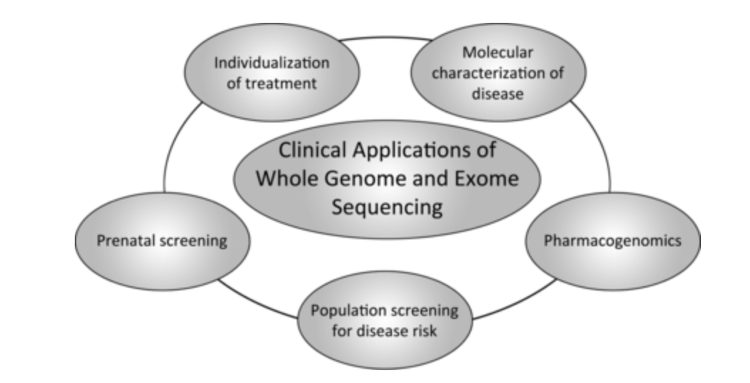

***Рисунок 2.*** *Разнообразные применения WGS в клинической медицине (источник: Caitlin C Chrystoja, Eleftherios P Diamandis, Whole Genome Sequencing as a Diagnostic Test: Challenges and Opportunities,*Clinical Chemistry*, Volume 60, Issue 5, 1 May 2014, Pages 724–733,*[*https://doi.org/10.1373/clinchem.2013.209213*](https://doi.org/10.1373/clinchem.2013.209213)*)****.***

Вопросы для самоконтроля:

1. Как различия в химии и методологии основных NGS-платформ, таких как Illumina, Ion Torrent, PacBio и Oxford Nanopore, влияют на точность, длину чтения и применимость для конкретных исследований?
2. В каких ситуациях панельное секвенирование предпочтительнее полноэкзомного или полногеномного, и как определяются оптимальные размеры и составы панелей для исследования специфических заболеваний?
3. Какие уникальные сложности возникают при полноэкзомном секвенировании, учитывая его фокус на экзонах, и как современные алгоритмы анализа данных справляются с интерпретацией редких и сложных мутаций в экзомах?
4. Какую роль играют биоинформатические пайплайны в полногеномном секвенировании и какие алгоритмы используются для точного выравнивания, фильтрации и аннотации генетических данных в WGS?
5. Как выбор между панельным, полноэкзомным и полногеномным секвенированием влияет на результаты диагностики в персонализированной медицине, особенно при исследовании соматических и наследственных мутаций?
6. Каковы преимущества и ограничения подходов массового параллельного секвенирования в эпидемиологических исследованиях и мониторинге патогенов, и каким образом они помогают в контроле и прогнозировании инфекционных заболеваний?